15. Параллельное программирование. Достоинства и недостатки.

Параллельное программирование - техника программирования, при которой используются все преимущества многоядерных или многопроцессорных систем. При этом параллельное программирование является одним из методов параллелизма, наравне с распределенным программированием.

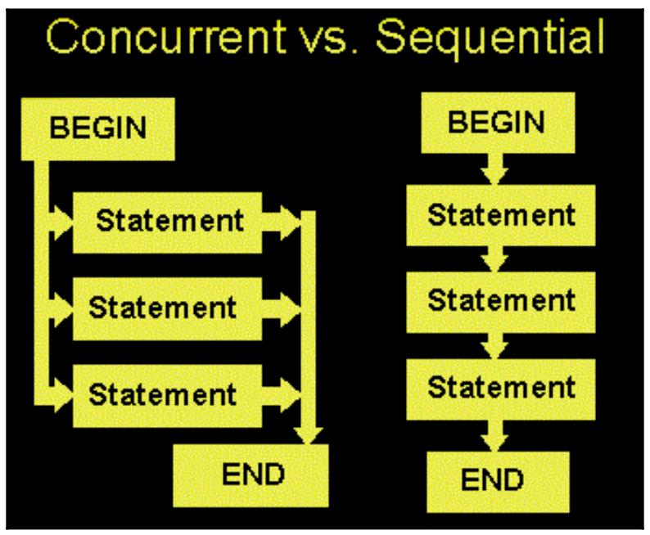Различие между параллельной и последовательной программой.

Преимущества:

* **Более быстрое время исполнения**: Одним из основных преимуществ параллельного программирования является достигаемое ускорение. Отдельные потоки в одной и той же программе могут исполняться совместно или параллельно, когда они достаточно независимы друг от друга.
* **Быстрота отклика**:
* **Эффективность в потреблении ресурсов**: программы могут совместно разделять одни и те же ресурсы и осуществлять к ним доступ. Вследствие этого, параллельные программы могут обслуживать и обрабатывать множество запросов клиентов к данным для совместной обработки, используя значительно меньше ресурсов.

**Минусы:**

* **Крушения**: отдельная недопустимая операция может отрицательно сказываться на имеющейся обработке программы и может вызывать в результате крушение всей программы целиком.
* **Синхронизация**